**Escuela Normal De Educación Preescolar**



**Licenciatura en educación preescolar**

**Materia:** Artes visuales

**Maestro:** Silvia Erika Sgahon Solís

**Alumna:**

Jaqueline Morales Candia N.L. 10

**Sexto semestre Sección B**

**Unidad de aprendizaje 2:** Los elementos básicos del lenguaje plástico y las técnicas y sistemas de representación plástico - visuales.

**Competencias de la unidad de aprendizaje:**

* Detecta los procesos de aprendizaje de sus alumnos para favorecer su desarrollo cognitivo y socioemocional.
* Aplica el plan y programas de estudio para alcanzar los propósitos educativos y contribuir al pleno desenvolvimiento de las capacidades de sus alumnos.
* Diseña planeaciones aplicando sus conocimientos curriculares, psicopedagógicos, disciplinares, didácticos y tecnológicos para propiciar espacios de aprendizaje incluyentes que respondan a las necesidades de todos los alumnos en el marco del plan y programas de estudio.
* Emplea la evaluación para intervenir en los diferentes ámbitos y momentos de la tarea educativa para mejorar los aprendizajes de sus alumnos.
* Integra recursos de la investigación educativa para enriquecer su práctica profesional expresando su interés por el conocimiento, la ciencia y la mejora de la educación.

Saltillo, Coahuila

30 de mayo de 2021

Video.

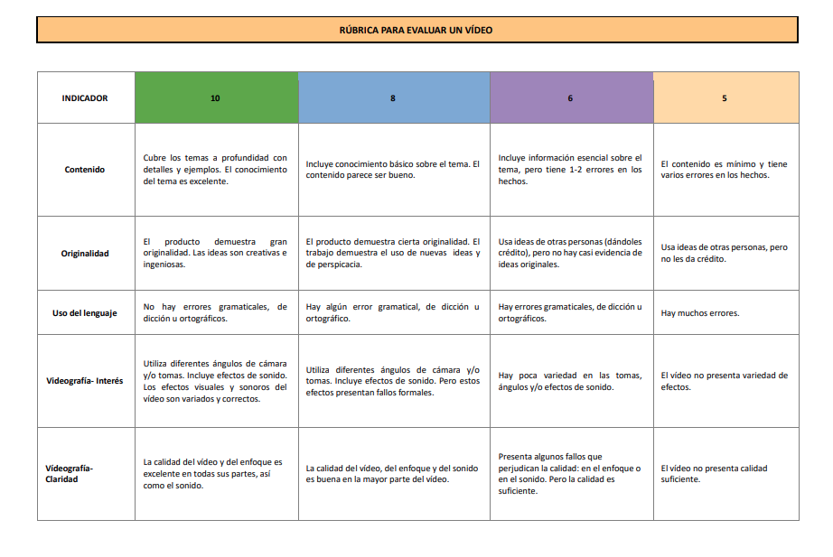<https://youtu.be/h41nSsj39tk>